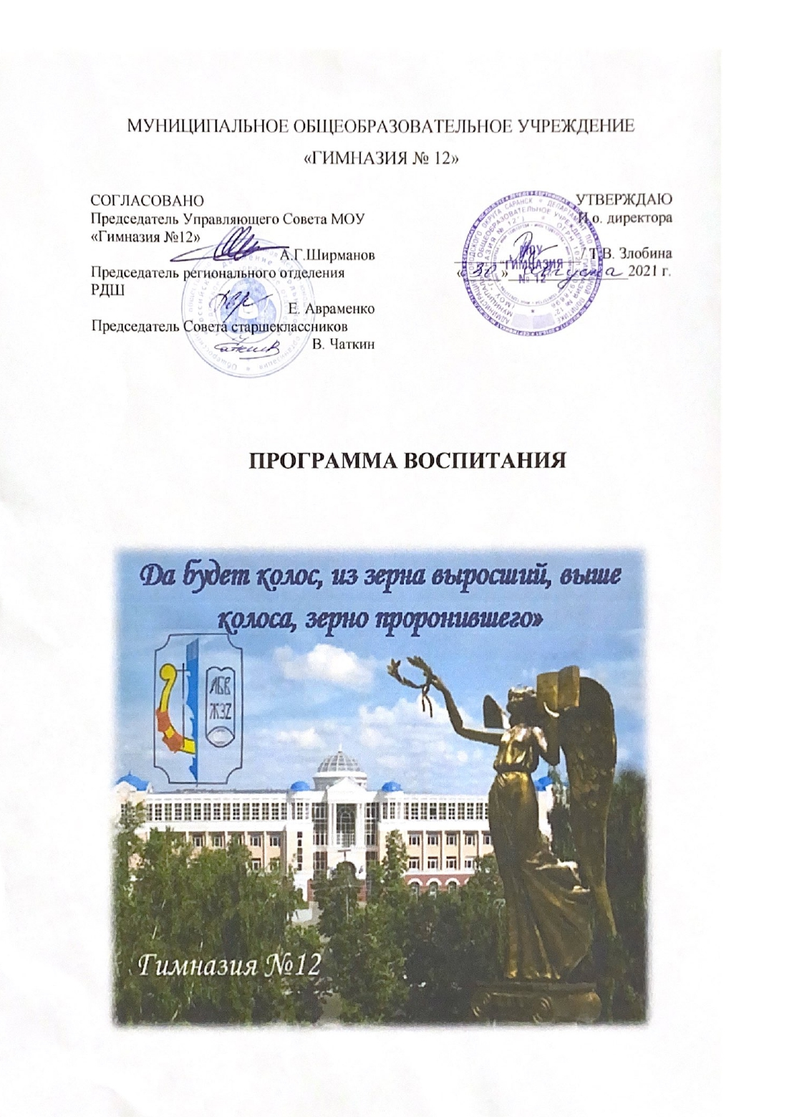

СОДЕРЖАНИЕ

- Особенности организованного в школе
воспитательного процесса 3

II Цели и задачи воспитания 6

III Виды, формы и содержание деятельности 7

IV Модульная программа воспитания 8

4.1 Классное руководство и наставничество 8

4.2 Школьный урок 10

4.3. Внеурочная деятельность 11

4.4 Работа с родителями 12

4.5 Самоуправление 13

4.6 Профориентация 14

4.7 Социализация и развитие личности 15

4.8 Экскурсии, экспедиции, походы 16

4.9 Гимназические медиа 17

4.10 Ключевые общегимназические дела 18

V Анализ воспитательного процесса 19

ПОЯСНИТЕЛЬНАЯ ЗАПИСКА
Данная программа воспитания направлена на решение проблем гармоничного вхождения обучающихся в социальный мир и налаживания ответственных взаимоотношений с окружающими их людьми. Воспитательная программа показывает, каким образом педагоги могут реализовать воспитательный потенциал их совместной с детьми деятельности. В центре программы воспитания муниципального общеобразовательного учреждения г.о. Саранск «Гимназия №12» Ш находится личностное развитие обучающихся в соответствии с ФГОС общего образования, формирование у них системных знаний о различных аспектах развития России и мира. Одним из результатов реализации программы школы станет приобщение обучающихся к российским традиционным духовным ценностям, правилам и нормам поведения в российском обществе. Программа призвана обеспечить достижение учащимися личностных результатов, указанных во ФГОС: формирование у обучающихся основ российской идентичности; готовность обучающихся к саморазвитию; мотивацию к познанию и обучению; ценностные установки и социально-значимые качества личности; активное участие в социально-значимой деятельности.

I.Особенности организуемого в гимназии воспитательного процесса
МОУ «Гимназия №12» городского округа Саранск является учебным заведением инновационного типа, в котором, помимо общеобразовательной подготовки, делается особый акцент на воспитание социально-активной личности, готовой к самореализации в поликультурном пространстве. Основанная в 1934 году школа имеет богатейшую историю и множество традиций, которые сохраняются и преумножаются. Школа № 12 города Саранска образована в 1934 году как школа – десятилетка и является одной из старейших в городе. С 1943 года школа была женской, с 1955 – смешанного обучения, с 1961 года она становится школой с углубленным изучением иностранного языка (английского), с 1990 перешла на новый учебный план школы нового типа – гуманитарной гимназии с углубленным изучением английского языка и второго европейского языка (французского, немецкого).
Актуальным на сегодняшний день направлением воспитательной работы среди других приоритетных направлений, таких как патриотическое, духовно-нравственное, эстетическое и спортивное, мы выделяем направление народной дипломатии. Гимназисты участвуют в различных проектах совместно со школьниками Англии и Германии.
Педагогическим коллективом сознательно культивируется в учащихся стремление к социализации, активному участию в жизни класса, гимназии, республики, страны, склонность к самообразованию и самосовершенствованию.
В программе развития гимназии определена миссия – создание социокультурного образовательного пространства сотрудничества и открытых возможностей, основанного на традициях гуманизации образования, способствующего общекультурному, социально нравственному и профессиональному развитию личности гимназиста.
Педагогический коллектив стабилен, состоит из 62 учителей, из которых 47 учителя имеют высшую квалификационную категорию (76%), I категорию - 6 человек (10%).
Имеют государственные награды и звания:;
- «Заслуженный учитель школы Республики Мордовия» - 5;
- «Отличник народного просвещения» - 7;
- «Почетный работник общего образования РФ» - 9;
- «Почетная грамота Министерства образования РФ – 9.
Обучение и воспитание учащихся осуществляют высокопрофессиональные педагогические кадры. Педагоги умело использует в своей деятельности педагогические инновации. Применение современных методик, педагогических технологий позволяет получать высокие результаты обучения и развития личности ребёнка. В гимназии уделяется огромное внимание созданию комфортных условий для успешного восприятия и усвоения учащимися учебных программ.
В гимназии 1152 обучающихся .
В настоящее время гимназия имеет достаточное материально-техническое и информационное обеспечение. На протяжении последних лет в ней обновлены информационные средства, а также организационная и мультимедийная техника для оптимизации учебно-воспитательного процесса. Во всех кабинетах имеется современное информационное оборудование для оптимального проведения уроков и организации внеурочных занятий.
Аудиторный фонд гимназии составляют 32 классных комнаты и 13 учебных кабинетов, среди которых лингафонный кабинет. Имеется спортивный зал, две спортивные площадки, бассейн, тренажерный зал, актовый зал на 150 мест, столовая на 215 мест, медицинский, процедурный и стоматологический кабинеты, кабинет информатики, оборудованный кабинет обслуживающего и технического труда, библиотека с фондом 34 914 книг и читальным залом.
В гимназии создано образовательное и воспитательное пространство, которое опирается как на 86-летние традиции, так и на приобретенный в последние годы опыт инновационной деятельности. Весь дух гимназии №12, все содержание образования и воспитания направлены на формирование гражданских качеств, патриотического сознания, преемственности гимназических традиций от поколения к поколению. Коллектив учителей и учащихся гимназии активно сотрудничает с общественными организациями: Комитетами по делам молодежи РМ, г.о. Саранск, Республиканским Советом ветеранов, городским Советом ветеранов, Советом ветеранов Ленинского района г.о. Саранск, Советом ветеранов воинов-интернационалистов в вопросах сохранения преемственности и традиций служения Отечеству и его вооруженной защите, участия в соревнованиях по военно-прикладным видам спорта в рамках Движения Юных Патриотов (ДЮП).
Воспитательное пространство гимназии не ограничивается её стенами, оно также включает в себя широкий комплекс окружающих её образовательных, культурно-просветительских и спортивных учреждений: Мордовский государственный университет им. Н,П, Огарева, Мордовский педагогический институт имени М.Е.Евсевьева, драматический, музыкальный и национальный театры, филармония, городской Центр культуры, музей изобразительных искусств, краеведческий музей, библиотеки и др.
Процесс воспитания в МОУ «Гимназия №12» основывается на следующих принципах взаимодействия педагогов и школьников:
- неукоснительное соблюдение законности и прав семьи и ребенка, соблюдения конфиденциальности информации о ребенке и семье, приоритета безопасности ребенка при нахождении в образовательной организации;
- ориентир на создание в образовательной организации психологически комфортной среды для каждого ребенка и взрослого, без которой невозможно конструктивное взаимодействие школьников и педагогов;
- реализация процесса воспитания главным образом через создание в школе детско-взрослых общностей, которые бы объединяли детей и педагогов яркими и содержательными событиями, общими позитивными эмоциями и доверительными отношениями друг к другу; - организация основных совместных дел школьников и педагогов как предмета совместной заботы и взрослых, и детей;
- системность, целесообразность и нешаблонность воспитания как условия его эффективности.
Основными традициями воспитания в МОУ «Гимназия 12» являются следующие: - стержнем годового цикла воспитательной работы являются ключевые общешкольные дела, через которые осуществляется интеграция воспитательных усилий педагогов;
- важной чертой каждого ключевого дела и большинства используемых для воспитания других совместных дел педагогов и гимназистов является коллективная разработка, коллективное планирование, коллективное проведение и коллективный анализ их результатов;
- в гимназии создаются такие условия, при которых по мере взросления ребенка увеличивается и его роль в совместных делах (от пассивного наблюдателя до организатора);
- в проведении общешкольных дел поощряется конструктивное межклассное и межвозрастное взаимодействие школьников, а также их социальная активность;
- педагоги гимназии ориентированы на формирование коллективов в рамках школьных классов, кружков, студий, секций и иных детских объединений, на установление в них доброжелательных и товарищеских взаимоотношений;
- ключевой фигурой воспитания в гимназии является классный руководитель, реализующий по отношению к детям защитную, личностно развивающую, организационную, посредническую (в разрешении конфликтов) функции.

- Цели и задачи воспитания
В соответствии с Концепцией духовно-нравственного воспитания российских школьников, современный национальный идеал личности, воспитанной в новой российской общеобразовательной школе, – это высоконравственный, творческий, компетентный гражданин России, принимающий судьбу Отечества как свою личную, осознающей ответственность за настоящее и будущее своей страны, укорененный в духовных и культурных традициях российского народа.
Исходя из этого воспитательного идеала, а также основываясь на базовых для нашего общества ценностях (таких как семья, труд, отечество, природа, мир, знания, культура, здоровье, человек) формулируется общая цель воспитания в общеобразовательной организации –
- создание таких организационно-педагогических условий, при которых успешно происходит воспитание гуманитарно-образованной личности, наделенной высоким коммуникативным и творческим потенциалом и способной к успешной реализации своих способностей и жизненных планов.
Для формирования гармонично-развитой личности выработаны следующие задачи:
- развитие взаимодействия педагогического и ученического коллективов, реализация комплекса общешкольных ключевых дел, направленных на поддержку истории и традиций;
- формирование навыков самостоятельности у гимназистов, инициирование новых дел в соответствии с требованиями времени;
- реализация потенциала классного руководства в воспитании;
- реализация воспитательного потенциала внеурочной деятельности и дополнительного образования;
- использование воспитательного потенциала школьного урока, также использование дистанционных форм занятий;
- инициация и поддержка ученического самоуправления;
- поддержка деятельности детских общественных объединений и организаций, волонтерской деятельности;
- организация профориентационной работы с обучающимися;
- организация работы с семьями: родителями или законными представителями, направленной на совместное решение проблем личностного развития детей;
- реализация комплекса мероприятий, направленных на социализацию и развитие личностного роста учащихся и педагогов;
- развитие поликультурного пространства гимназии , знакомство с традициями Англии и Германии, организация взаимодействия с партнёрскими гимназиями городов Ипсвич, Бери Сент Эдмунд, Колчестер (Англия), Штендаль и Тангенмюрде (Германия) в области культурного, воспитательного и образовательного партнерства.
Планомерная реализация поставленных задач позволяет организовывать в гимназии интересную и событийно насыщенную жизнь детей и педагогов, что является эффективным способом профилактики девиантного поведения, раскрывает творческий потенциал, помогает выбору профессии, является базисом успешной реализации своих способностей и жизненных планов.

III. Виды, формы и содержание деятельности
Практическая реализация поставленных целей воспитания осуществляется в рамках основных сфер совместной деятельности педагогического коллектива, школьников и родительского сообщества. Каждой сфере деятельности соответствует один из модулей, отражающих решение конкретных воспитательных задач.

IV.Модульная программа воспитания

4.1 .Модуль Классное руководство и наставничество

Классный руководитель - одна из ключевых фигур воспитательного процесса в любой школе, именно он осуществляет непосредственный контакт с учащимся и его родителями, организует коллективные дела, ведет постоянный мониторинг психо-эмоционального состояния учащихся. Классный руководитель – связующее звено в процессе общения школьников между собой, школой, обществом в целом.
В гимназии 39 классов, где работают высококвалифицированные наставники – классные руководители. Обязательным для каждого классного руководителя является ведение планов-журналов воспитательной работы, где отражены основные направления деятельности классного руководителя и сведения о классном коллективе, дневники индивидуальной работы с обучающимися, требующими особого внимания.
Осуществляя классное руководство, педагог организует работу с классом; индивидуальную работу с учащимися вверенного ему класса; работу с учителями, преподающими в данном классе; работу с родителями учащихся или их законными представителями
На индивидуальном уровне работа классного руководителя заключается в - изучении особенностей личностного развития учащихся класса через наблюдение за поведением школьников в их повседневной жизни, в специально создаваемых педагогических ситуациях, в играх, погружающих ребенка в мир человеческих отношений, в организуемых педагогом беседах по тем или иным нравственным проблемам; результаты наблюдения сверяются с результатами бесед классного руководителя с родителями школьников, с преподающими в его классе учителями, а также (при необходимости) – со школьным психологом;
- поддержке ребенка в решении важных для него жизненных проблем (налаживания взаимоотношений с одноклассниками или учителями, выбора профессии, вуза и дальнейшего трудоустройства, успеваемости и т.п.), когда каждая проблема трансформируется классным руководителем в задачу для школьника, которую они совместно стараются решить;
- индивидуальной работе со гимназистами класса, направленная на заполнение ими личных портфолио, в которых обучающиеся не просто фиксируют свои учебные, творческие, спортивные, личностные достижения, но и в ходе индивидуальных неформальных бесед с классным руководителем в начале каждого года планируют их, а в конце года – вместе анализируют свои успехи и неудачи;
- коррекции поведения ребенка через частные беседы с ним, его родителями или законными представителями, с другими учащимися класса; через включение в проводимые школьным психологом тренинги общения; через предложение взять на себя ответственность за то или иное поручение в классе.
На групповом уровне классный руководитель осуществляет
- инициирование и поддержку участия класса в общешкольных ключевых делах, оказание необходимой помощи детям в их подготовке, проведении и анализе;
- организацию интересных и полезных для личностного развития ребенка совместных дел с учащимися вверенного ему класса (познавательной, трудовой, спортивно-оздоровительной, духовно-нравственной, творческой, профориентационной направленности), позволяющие с одной стороны, – вовлечь в них детей с самыми разными потребностями и тем самым дать им возможность самореализоваться в них, а с другой, – установить и упрочить доверительные отношения с учащимися класса, стать для них значимым взрослым, задающим образцы поведения в обществе.
- проведение классных часов как часов плодотворного и доверительного общения педагога и школьников, основанных на принципах уважительного отношения к личности ребенка, поддержки активной позиции каждого ребенка в беседе, предоставления школьникам возможности обсуждения и принятия решений по обсуждаемой проблеме, создания благоприятной среды для общения.
- сплочение коллектива класса через: игры и тренинги на сплочение и командообразование; празднования в классе дней рождения детей, включающие в себя подготовленные ученическими микрогруппами поздравления, сюрпризы, творческие подарки и розыгрыши; регулярные беседы, дающие каждому школьнику возможность рефлексии собственного участия в жизни класса.
- выработку совместно со школьниками законов класса, помогающих детям освоить нормы и правила общения, которым они должны следовать в школе.
На общешкольном уровне задачей классного руководителя является создание положительного педагогического климата между учителями, работающими с конкретным классом, чему способствуют
- регулярные консультации классного руководителя с учителями-предметниками, направленные на формирование единства мнений и требований педагогов по ключевым вопросам воспитания, на предупреждение и разрешение конфликтов между учителями и учащимися;
- проведение мини-педсоветов, направленных на решение конкретных проблем класса и интеграцию воспитательных влияний на школьников;
- привлечение учителей к участию во внутриклассных делах, дающих педагогам возможность лучше узнавать и понимать своих учеников, увидев их в иной, отличной от учебной, обстановке;
- привлечение учителей к участию в родительских собраниях класса для объединения усилий в деле обучения и воспитания детей.
Работа с родителями/ законными представителями строится на главных принципах – партнерства и взаимодействия и направлена на формирование конструктивного и результативного диалога между представителями школы и родительской общественности. Классный руководитель инициирует и осуществляет
- регулярное информирование родителей о школьных успехах и проблемах их детей, о жизни класса в целом;
- помощь родителям школьников или их законным представителям в регулировании отношений между ними, администрацией школы и учителями-предметниками;
- организацию родительских собраний, происходящих в режиме обсуждения наиболее острых проблем обучения и воспитания школьников;
- создание и организацию работы родительских комитетов классов, участвующих в управлении образовательной организацией и решении вопросов воспитания и обучения их детей;
- привлечение членов семей школьников к организации и проведению дел класса;
- организацию на базе класса семейных праздников, конкурсов, соревнований, направленных на сплочение семьи и школы.

4.2. Модуль Школьный урок
Реализация педагогами гимназии воспитательного потенциала урока предполагает следующее:
- установление доверительных отношений между учителем и его учениками, способствующих позитивному восприятию учащимися требований и просьб учителя, привлечению их внимания к обсуждаемой на уроке информации, активизации их познавательной деятельности;
- побуждение обучающихся соблюдать на уроке общепринятые нормы поведения, правила общения со старшими (учителями) и сверстниками (гимназистами), принципы учебной дисциплины и самоорганизации;
- привлечение внимания обучающихся к ценностному аспекту изучаемых на уроках явлений, организация их работы с получаемой на уроке социально значимой информацией – инициирование ее обсуждения, высказывания учащимися своего мнения по ее поводу, выработки своего к ней отношения;
-использование воспитательных возможностей содержания учебного предмета через демонстрацию гимназистам примеров ответственного, гражданского поведения, проявления человеколюбия и добросердечности, через подбор соответствующих текстов для чтения, задач для решения, проблемных ситуаций для обсуждения в классе;
- применение на уроке интерактивных форм работы обучающихся: интеллектуальных игр, стимулирующих познавательную мотивацию; дидактического театра, где полученные на уроке знания обыгрываются в театральных постановках; дискуссий, которые дают гимназистам возможность приобрести опыт ведения конструктивного диалога; групповой работы или работы в парах, которые учат школьников командной работе и взаимодействию с другими детьми;
-включение в урок игровых процедур, которые помогают поддержать мотивацию обучающихся к получению знаний, налаживанию позитивных межличностных отношений в классе, помогают установлению доброжелательной атмосферы во время урока;
-организация шефства мотивированных и эрудированных учащихся над их неуспевающими одноклассниками, дающего обучающимся социально- значимый опыт сотрудничества и взаимной помощи;
- инициирование и поддержка исследовательской деятельности гимназистов в рамках реализации ими индивидуальных и групповых исследовательских проектов, что даст им возможность приобретения навыка самостоятельного решения теоретической проблемы, навыка генерирования и оформления собственных идей, навыка уважительного отношения к чужим идеям, оформленным в работах других исследователей, навыка публичного выступления перед аудиторией, аргументирования и отстаивания своей точки зрения.

4.3. Модуль Курсы внеурочной деятельности
Воспитание на занятиях гимназических курсов внеурочной деятельности осуществляется преимущественно через:
- вовлечение обучающихся в интересную и полезную для них деятельность, которая предоставит им возможность самореализоваться в ней, приобрести социально значимые знания, развить в себе важные для своего личностного развития социально- значимые отношения, получить опыт участия в социально значимых делах;
- формирование в кружках, секциях, клубах, студиях практических навыков, которые могли бы объединять детей и педагогов общими позитивными эмоциями и доверительными отношениями друг к другу;
- создание в детских объединениях традиций, задающих их членам определенные социально значимые формы поведения;
- поддержку в детских объединениях гимназистов с ярко выраженной лидерской позицией и установкой на сохранение и поддержание накопленных социально значимых традиций;
- поощрение педагогами детских инициатив и детского самоуправления.
Реализация воспитательного потенциала курсов внеурочной деятельности происходит в рамках следующих выбранных школьниками ее видов:
Познавательная деятельность. Интеллектуальный клуб «Что? Где? Когда?», «Шахматная школа», «Основы духовно-нравственной культуры и светской этики», направленные на передачу школьникам социально значимых знаний, развивающие их любознательность, позволяющие привлечь их внимание к экономическим, политическим, экологическим, гуманитарным проблемам нашего общества, формирующие их гуманистическое мировоззрение и научную картину мира.
Художественное творчество. Курсы внеурочной деятельности «Modus vivendi», «Вокальный», ансамбли гитаристов и ложкарей создают благоприятные условия для просоциальной самореализации обучающихся, направляют на раскрытие их творческих способностей, формирование чувства вкуса и умения ценить прекрасное, на воспитание ценностного отношения гимназистов к культуре и их общее духовно-нравственное развитие.
Туристско-краеведческая деятельность. Курс внеурочной деятельности «Музейное дело», направлен на воспитание у гимназистов любви к своему краю, его истории, культуре, природе, на развитие самостоятельности и ответственности обучающихся.
Спортивно-оздоровительная деятельность. Курсы внеурочной деятельности «баскетбол», «ОФП», «Разговор о правильном питании», направлены на физическое развитие школьников, развитие их ценностного отношения к своему здоровью, побуждение к здоровому образу жизни, воспитание силы воли, ответственности, формирование установок на защиту слабых

4.4. Модуль Работа с родителями.
Работа с родителями или законными представителями обучающихся осуществляется для более эффективного достижения цели воспитания, которое обеспечивается согласованием позиций семьи и школы в данном вопросе. Работа с родителями или законными представителями гимназистов осуществляется в рамках следующих видов и форм деятельности:
На групповом уровне:
- Общегимназический родительский комитет, участвующий в управлении гимназией и решении вопросов воспитания и социализации их детей;
- общегимназические родительские собрания, происходящие в режиме обсуждения наиболее острых проблем обучения и воспитания обучающихся;
- педагогическое просвещение родителей по вопросам воспитания детей, в ходе которого родители получают рекомендации классных руководителей и обмениваются собственным творческим опытом и находками в деле воспитания детей;
- взаимодействие с родителями посредством школьного сайта: размещается информация, предусматривающая ознакомление родителей, школьные новости
На индивидуальном уровне:
- обращение к специалистам по запросу родителей для решения острых конфликтных ситуаций;
- участие родителей в педагогических консилиумах, собираемых в случае возникновения острых проблем, связанных с обучением и воспитанием конкретного ребенка;
- помощь со стороны родителей в подготовке и проведении общешкольных и внутриклассных мероприятий воспитательной направленности;
- индивидуальное консультирование c целью координации воспитательных усилий педагогов и родителей.

4.5. Модуль Самоуправление
Поддержка детского самоуправления в гимназии помогает педагогам воспитывать в обучающихся инициативность, самостоятельность, ответственность, трудолюбие, чувство собственного достоинства, а гимназистам – предоставляет широкие возможности для самовыражения и самореализации. Это то, что готовит их к взрослой жизни. Самоуправление в гимназии осуществляется следующим образом.
На уровне школы: через деятельность выборного Совета Старшеклассников, создаваемого для учета мнения гимназистов по вопросам управления образовательной организацией и принятия административных решений, затрагивающих их права и законные интересы; через деятельность Дежурных командиров классов, для облегчения распространения значимой для гимназистов информации и получения обратной связи от классных коллективов; через работу постоянно действующего гимназического актива «Содружество неравнодушных», инициирующего и организующего проведение личностно- значимых для обучающихся событий (соревнований, конкурсов, фестивалей, флешмобов и т.п.); через деятельность творческих советов дела, отвечающих за проведение тех или иных конкретных мероприятий, праздников, вечеров, акций и т.п.; через деятельность созданной из наиболее авторитетных старшеклассников и курируемой школьным психологом группы по урегулированию конфликтных ситуаций в школе.
На уровне классов: через деятельность выборных по инициативе и предложениям учащихся класса лидеров (дежурных командиров), представляющих интересы класса в общешкольных делах и призванных координировать его работу с работой общешкольных органов самоуправления и классных руководителей; через деятельность выборных органов самоуправления, отвечающих за различные направления работы класса (например: организаторы спортивных дел, штаб творческих дел, организатор работы с младшими ребятами); через организацию на принципах самоуправления жизни детских групп, отправляющихся в походы, экспедиции, на экскурсии, осуществляемую через систему распределяемых среди участников ответственных должностей.
На индивидуальном уровне: через вовлечение гимназитов в планирование, организацию, проведение и анализ общешкольных и внутриклассных дел; через реализацию обучающимися, взявшими на себя соответствующую роль, функций по контролю за порядком и чистотой в классе, уходом за классной комнатой, комнатными растениями и т.п.

4.6. Модуль Профориентация

Совместная деятельность педагогов и обучающихся по направлению «профориентация» включает в себя профессиональное просвещение гимназистов; диагностику и консультирование по проблемам профориентации, организацию профессиональных проб обучающихся. Задача совместной деятельности педагога и ребенка – подготовить обучающегося к осознанному выбору своей будущей профессиональной деятельности. Создавая профориентационно значимые проблемные ситуации, формирующие готовность гимнзиста к выбору, педагог актуализирует его профессиональное самоопределение, позитивный взгляд на труд в постиндустриальном мире, охватывающий не только профессиональную, но и внепрофессиональную составляющие такой деятельности.
Эта работа осуществляется через:
- циклы профориентационных часов общения, направленных на подготовку обучающегося к осознанному планированию и реализации своего профессионального будущего;
-профориентационные игры: симуляции, деловые игры, квесты, решение кейсов (ситуаций, в которых необходимо принять решение, занять определенную позицию), расширяющие знания обучающихся о типах профессий, о способах выбора профессий, о достоинствах и недостатках той или иной интересной гимназистам профессиональной деятельности;
- экскурсии на предприятия города, дающие обучающимся начальные представления о существующих профессиях и условиях работы людей, представляющих эти профессии;
-посещение профориентационных выставок, ярмарок профессий, дней открытых дверей в средних специальных учебных заведениях и вузах;
- совместное с педагогами изучение интернет ресурсов, посвященных выбору профессий,
-прохождение профориентационного онлайн-тестирования,
-прохождение онлайн курсов по интересующим профессиям и направлениям образования;
-участие в работе всероссийских профориентационных проектов, созданных в сети интернет: просмотр лекций, решение учебно-тренировочных задач, участие в мастер классах, посещение открытых уроков;
- индивидуальные консультации психолога для гимназистов и их родителей по вопросам склонностей, способностей, дарований и иных индивидуальных особенностей детей, которые могут иметь значение в процессе выбора ими профессии.

4.7. Модуль Детские общественные объединения
Воспитание в детском общественном объединении «Содружество неравнодушных» осуществляется через:
- утверждение и последовательную реализацию в детском общественном объединении демократических процедур (выборы руководящих органов объединения, подотчетность выборных органов общему сбору объединения; ротация состава выборных органов и т.п.), дающих обучающемуся возможность получить социально- значимый опыт гражданского поведения;
- организацию общественно полезных дел, дающих гимназистам возможность получить важный для их личностного развития опыт деятельности, направленной на помощь другим людям, гимназии, обществу в целом; развить в себе такие качества как забота, уважение, умение сопереживать, умение общаться, слушать и слышать других. Такими делами являются: посильная помощь, оказываемая гимназистами пожилым людям; работа с ребятами из детского социального центра «Надежда» (проведение новогодних праздников, сбор подарков, посещение центра, помощь в благоустройстве территории и т.п.);
-участие обучающихся в работе на прилегающей к гимназии территории и другие;
-организацию клубных встреч членов детского общественного объединения для обсуждения вопросов управления объединением, планирования дел в гимназии, празднования знаменательных для членов объединения событий; рекрутинговых мероприятий в начальной школе, реализующих идею популяризации деятельности детского общественного объединения, привлечения в него новых участников (проводятся в форме игр, квестов, театрализаций и т.п.);
-поддержку и развитие в детском объединении его традиций и ритуалов, формирующих у обучающегося чувство общности с другими его членами, чувство причастности к тому, что происходит в объединении (реализуется посредством введения особой символики детского объединения, проведения ежегодной церемонии посвящения в члены детского объединения, создания и поддержки интернет-странички детского объединения в соцсетях, организации деятельности пресс-центра детского объединения, проведения традиционных огоньков.
- участие членов детского общественного объединения в волонтерских акциях, деятельности на благо конкретных людей и социального окружения в целом. Это может быть как участием гимназистов в проведении разовых акций, которые часто носят масштабный характер, так и постоянной деятельностью.

4.8. Модуль Экскурсии, экспедиции, походы
Экскурсии, экспедиции, походы помогают обучающемуся расширить свой кругозор, получить новые знания об окружающей его социальной, культурной, природной среде, научиться уважительно и бережно относиться к ней, приобрести важный опыт социально одобряемого поведения в различных внешкольных ситуациях. На экскурсиях, в экспедициях, в походах создаются благоприятные условия для воспитания у подростков самостоятельности и ответственности, формирования у них навыков самообслуживающего труда, преодоления их инфантильных и эгоистических наклонностей, обучения рациональному использованию своего времени, сил, имущества. Эти воспитательные возможности реализуются в рамках следующих видов и форм деятельности:
- регулярные пешие прогулки, экскурсии или походы выходного дня, организуемые в классах их классными руководителями и родителями гимназистов: в музей, в картинную галерею, в технопарк, на предприятие, на природу (проводятся как интерактивные занятия с распределением среди обучающихся ролей и соответствующих им заданий, например: «фотографов», «разведчиков», «гидов», «корреспондентов», «оформителей»);
- литературные, исторические, биологические экспедиции, организуемые учителями и родителями гимназистов в другие города или села для углубленного изучения биографий проживавших здесь российских поэтов и писателей, произошедших здесь исторических событий, имеющихся здесь природных и историко-культурных ландшафтов, флоры и фауны;
- поисковые экспедиции – вахты памяти, организуемые гимназическим поисковым отрядом к местам боев Великой Отечественной войны;
- многодневные походы, организуемые совместно с учреждениями дополнительного образования и осуществляемые с обязательным привлечением гимназистов к коллективному планированию (разработка маршрута, расчет времени и мест возможных ночевок и переходов), коллективной организации (подготовка необходимого снаряжения и питания), коллективному проведению (распределение среди обучающихся основных видов работ и соответствующих им ответственных должностей), коллективному анализу туристского путешествия (каждого дня - у вечернего походного костра и всего похода - по возвращению домой).

4.9. Модуль Школьные медиа

Цель (совместно создаваемых гимназистами и педагогами средств распространения текстовой, аудио и видео информации) – развитие коммуникативной культуры обучающихся, формирование навыков общения и сотрудничества, поддержка творческой самореализации учащихся.
Воспитательный потенциал реализуется в рамках следующих видов и форм деятельности: -разновозрастный редакционный совет подростков, старшеклассников и консультирующих их взрослых гимназической газеты New-Бриг, целью которого является освещение наиболее интересных моментов жизни гимназии, популяризация гимназических ключевых дел, кружков, секций, деятельности органов ученического самоуправления; материалы о вузах, колледжах и востребованных рабочих вакансиях, которые могут быть интересны гимназистам;
-организация конкурсов рассказов, поэтических произведений, сказок, репортажей и научно-популярных статей;
- проведение круглых столов с обсуждением значимых учебных, социальных, нравственных проблем;
-работа гимназического медиацентра – созданного из заинтересованных добровольцев, группы информационно-технической поддержки гимназических мероприятий, осуществляющая видеосъемку и мультимедийное сопровождение школьных праздников, фестивалей, конкурсов, спектаклей, вечеров, дискотек;
-деятельность интернет-группы - разновозрастного сообщества гимназистов и педагогов, поддерживающее интернет-сайт гимназии и соответствующей группы в социальных сетях с целью освещения деятельности образовательной организации в информационном пространстве, привлечения внимания общественности к школе, информационного продвижения ценностей школы и организации виртуальной диалоговой площадки.

4.10. Модуль Ключевые общешкольные дела
Ключевые общешкольные дела – это комплекс важнейших мероприятий и событий, без которых сложно представить жизнь каждой школы, но и выделять их в отдельные модули считаем нецелесообразным. Ключевые дела охватывают все виды, формы и направления деятельности. Такие дела позволяют оптимально использовать кадровые и материальные ресурсы школы и социума для решения воспитательных, образовательных, организационных задач и охватывают значительную часть учебно – воспитательного процесса, урочную, внеурочную деятельность школьного коллектива.
Основные направления деятельности:
- гражданско-патриотическое воспитание;
- духовно-нравственное воспитание;
- правовое воспитание;
- художественно-эстетическое;
- экологическое;
- спортивно-оздоровительное.
Целью данного модуля является воспитание школьников в духе российских традиционных ценностей, таких как гражданственность, патриотизм, нравственность, уважение к правам и свободам человека.
Виды и формы деятельности: уроки знаний, тематические классные часы, концерты, встречи с ветеранами, с замечательными людьми, экскурсии, акции, субботники, общешкольные и классные родительские собрания, правовые лектории, круглые столы, лектории, устный журнал, акции, диспуты, заседания, научно - исследовательские конференции, Дни открытых дверей, уроки Мужества.

V. Основные направления самоанализа воспитательной работы гимназии
Анализ воспитательной работы проводится на основе принципов:
- гуманистической направленности осуществляемого анализа, ориентирующий экспертов на уважительное отношение, как к воспитанникам, так и к педагогам, реализующим воспитательный процесс;
- приоритета анализа сущностных сторон воспитания, ориентирующий экспертов на изучение не количественных его показателей, а качественных – таких как содержание и разнообразие деятельности, характер общения и отношений между школьниками и педагогами;
- развивающего характера осуществляемого анализа, ориентирующий экспертов на использование его результатов для совершенствования воспитательной деятельности педагогов: грамотной постановки ими цели и задач воспитания, умелого планирования своей воспитательной работы, адекватного подбора видов, форм и содержания их совместной с детьми деятельности;
- разделенной ответственности за результаты личностного развития обучающихся, ориентирующий экспертов на понимание того, что личностное развитие школьников – это результат как социального воспитания (в котором гимназия участвует наряду с другими социальными институтами), так и стихийной социализации и саморазвития детей.

Основными направлениями анализа организуемого в гимназии воспитательного процесса являются:
1. результаты воспитания, социализации и саморазвития обучающихся (какова динамика личностного развития гимназистов каждого класса; какие прежде существовавшие проблемы личностного развития школьников удалось решить; какие проблемы решить не удалось и почему; какие новые проблемы появились, над чем далее предстоит работать?)
2. воспитательная деятельность педагогов (испытывают ли педагоги затруднения в определении цели и задач своей воспитательной деятельности; испытывают ли они проблемы с реализацией воспитательного потенциала их совместной с детьми деятельности; стремятся ли они к формированию вокруг себя привлекательных для школьников детско-взрослых общностей; доброжелателен ли стиль их общения со школьниками; складываются ли у них доверительные отношения с обучающимися; являются ли они для своих воспитанников значимыми взрослыми людьми?)
3. управление воспитательным процессом в образовательной организации (имеют ли педагоги чёткое представление о нормативно-методических документах, регулирующих воспитательный процесс в гимназии, о своих должностных обязанностях и правах, сфере своей ответственности; создаются ли администрацией условия для профессионального роста педагогов в сфере воспитания; поощряются ли педагоги за хорошую воспитательную работу с обучающимися?)
4. ресурсное обеспечение воспитательного процесса в образовательной организации (в каких материальных, кадровых, информационных ресурсах, необходимых для организации воспитательного процесса, особенно нуждается школа – с учётом ее реальных возможностей; какие имеющиеся у школы ресурсы используются недостаточно; какие нуждаются в обновлении?)
Итогом анализа организуемого в гимназии воспитательного процесса является перечень выявленных проблем, над которыми предстоит работать педагогическому коллективу, а также проект управленческих решений, направленных на достижение поставленных целей. Педагогический коллектив выстраивает воспитательную работу на демократических принципах, с учетом требований и рекомендаций государственных нормативных документов в сфере образования и воспитания в рамках гуманистической философии образования. Работа в гимназии ведется по различным направлениям, охватывающим широкий спектр воспитательных задач. Деятельность хорошо спланирована. Её выполнение отслеживается в рамках внутришкольного контроля. На сегодняшний день сложились прочные деловые отношения с 62 социальными партнерами.

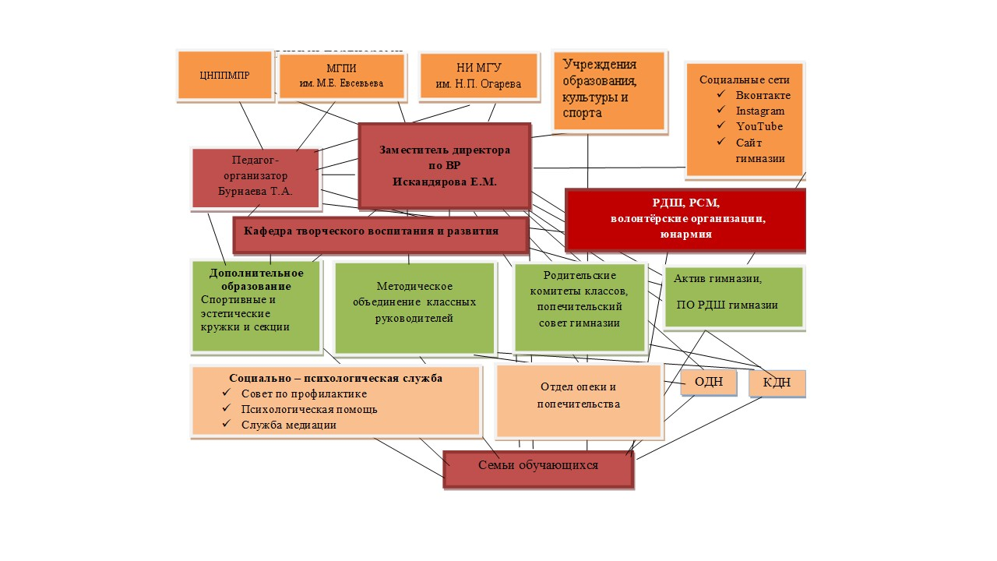

Главная цель развития педагогической системы гимназии - создание таких организационно-педагогических условий, при которых успешно происходит становление гуманитарно-образованной личности, наделенной высоким коммуникативным и творческим потенциалом и способной к успешной реализации своих способностей и жизненных планов.
Для формирования гармонично-развитой личности выработаны следующие задачи:
- Создание гуманистического микроклимата в гимназическом коллективе;
- Формирование гражданско-патриотического сознания, интернациональных чувств,
- Воспитание духовности и нравственности в подрастающем поколении;
- Формирование активной жизненной позиции через развитие познавательных интересов, творческой активности, потребности к познаниям;
- Формирование потребности активного отношения к здоровому образу жизни, создание условий для этого;
- Поддержка и расширение пространства выбора на основе максимального насыщения гимназической образовательной среды разнообразными видами деятельности обучающихся;
- Развитие механизма осознанного ответственного выбора на основе взаимодействия учителя – родителя – ребенка с учетом ресурсов и собственных интересов обучающегося (как условие развития свойства субъектности в системе дополнительного образования);
- Создание условий для всестороннего развития каждой личности.

Источники анализа: посещение классных часов и внеклассных мероприятий, отчеты классных руководителей, анализ тестирования обучающихся для определения «Уровня воспитанности», протоколы заседаний педагогических советов, родительских собраний, мастерские методического объединения классных руководителей, результаты выступления обучающихся на смотрах, конкурсах, участие в проектах.

2020 год показал, что слаженная работа педагогического коллектива и в экстремальных ситуациях сохраняет традиции воспитательной системы гимназии. Воспитательная работа проводилась в новом формате – онлайн в группах https://vk.com, Instagram, на различных платформах. Администрация и классные руководители ещё активнее контактировали с родителями обучающихся и с самими обучающимися, мониторя ситуации со здоровьем и эпид окружениям в семьях. Традиционные мероприятия подготавливались и проводились онлайн даже в условиях изоляции, размещались на сайте гимназии, Youtub,https://vk.com, Instagram.

Деятельность Кафедры творческого воспитания и развития
Воспитание детей - рекордно сложное занятие, самое запутанное из всех видов творчества. Это творение живых характеров, создание необыкновенно сложных микромиров, а для такого творчества нужна и глубокая интуиция, и глубокие знания. К воспитанию детей стоило бы, относится как к самой важной из всех земных профессий…»
(Ю. Рюриков)
Коллектив гимназии является для обучающихся средой, где утверждается и раскрывается индивидуальность, проявляется ответственность за общее дело, воспитывается толерантное, уважительное отношение, осознаются эстетические и этические нормы и принципы. Творчество – это двигатель всех гимназических дел: учебы, труда, внеклассной работы, - способный вовлечь в процесс педагогов, детей и родителей.
В гимназии отдельной единицей, отвечающей за внеурочную деятельность, активно участвующей в процессе формирования личности, способной творчески на духовных и нравственных принципах строить свой вариант жизни, достойный звания человека, выведена Кафедра творческого воспитания и развития.
Педагогами кафедры созданы условия для развития личности через систему отношений, помогающей ученику на каждом возрастном этапе успешно решать свои задачи в основных сферах жизнедеятельности через:
- расширение культурного кругозора;
- развитие способности к организации собственной жизнедеятельности;
- умение организовать собственную культурную и творческую деятельность.

Коллектив систематически работает над совершенствованием и систематизацией воспитательного процесса, ищет и находит пути решения комплексного подхода к проблемам воспитания гражданина России будущего.
Под руководством педагогов кафедры в гимназии созданы творческие объединения, работа которых направлена на создание условий для развития творческой, активной, неравнодушной личности:
- Ансамбль ложкарей «Горох» (2-6 кл.)
- Вокальные кружки 2-х классов;
- Студия гитаристов «Тоника» (I ступень (1-й год обучения) II ступень) (2-9 кл.);
- Пресс-центр газеты «БРИГ» (6-11 кл.);
- Гимназический театр «Modus vivendi», осуществляющий постановки как на русском, так и на иностранных языках, преподаваемых в гимназии (1-11 кл.);
- Хоровая студия (2-6 кл.);
- Студия спортивного бального танца (1-4 кл.);
- Команды по играм «Своя игра» и «Что? Где? Когда?» (5-11 кл.)
Однако в условиях пандемии деятельность некоторых кружков (выделены курсивом) пришлось отложить на неопределённый срок, перестроить работу остальных сообразно с эпидтребованиями – проводить работу в отдельно выбранных классах, а также онлайн на платформах Skypeи Zoom, ВКонтакте и Инстаграмм, выполняя видеозаписи и проекты.
Кафедра взаимодействует с администрацией гимназии, классными руководителями, педагогами, родителями. Педагоги кафедры умело передают свои знания и творческий опыт детям, воспитывая чувства ответственности и патриотизма, лидерские качества, умение сопереживать и прийти на помощь, осуществляя
- реализацию программы «Одарённые дети» совместно с педагогами-предметниками, классными руководителями;
- подготовку каждого победителя и призёра всех творческих конкурсов различных уровней, начиная от конкурса рисунков, конкурса чтецов, заканчивая Московским Международным Форумом «Одарённые дети», конкурсантов «Ученик года»;
- подготовку творческих педагогических коллективов, а также конкурсантов «Учитель года», других профессиональных смотров;
- разработку сценарных конструкций мероприятий как школьного, муниципального, регионального, Всероссийского уровней, подготовку творческих групп для выступления на этих мероприятиях.
В связи с эпид обстановкой из больших традиционных мероприятий, подготовленных кафедрой творческого воспитания в 2020 году 27.01.20 состоялась церемония посвящения первоклассников в гимназисты. С марта весь образовательно-воспитательный процесс осуществлялся в режиме онлайн. Необходимо отметить, что в новом формате – формате видеофильма прошли мероприятия:
Последний звонок 2019-2020: https://vk.com/wall152823161_ ;
Новогоднее
представление: https://vk.com/video443418488_456239154?api_access_key.
Кафедрой творческого воспитания была инициирована и осуществлена ВКонтакте акция «Мы живы, пока наша память жива. Бессмертный полк гимназии №12» - где гимназисты всех возрастов, выпускники и педагоги рассказывали о своих родственниках, внёсших вклад в Победу: #Мы_живы_пока_наша_память_жива#БессмертныйПолк#Гимназия12#Саранск#Мыпомним#Мыгордимсяhttps://vk.com/wall422719882_136 и др.

Кружки

МОУ «Гимназия №12», работавшие в 2020 году

режиме онлайн и в локальном режиме (по классам)
№ | Наименование кружка, клуба, секции | Руководитель | Количество учащихся
1. | Кружок гитаристов | Кракович Ю.Е. | 38
2. | Ансамбли ложкарей «Горох» | Кракович Ю.Е. | 139
3. | Театральная студия | Борзов А.А. | 54
4. | Патриотический клуб «Юнармия» | Несмеянова М.А. | 42
5. | Мир музея | Конева И.В. | 29

В 2020 году спортивные секцииработали в онлайн формате

№ | Наименование кружка, клуба, секции | Руководитель | Кол-во учащихся
1. | «Шахматная школа» | Пестова Н.С. | 29
2. | Легкая атлетика | Несмеянова М.А. | 51
3. | Легкая атлетика | Забродин Р.А. | 14
4. | Баскетбол | Маскалев А.А. | 15
5. | Спортивный клуб «Олимп» | Забродин Р.А. | 151

МОУ «Гимназия №12
Детское самоуправление
Личностный подход - признание личности ребенка высшей социальной ценностью, принятие его таким, каков он есть, отсутствие попытки переделать его, умение влиять на его развитие, опираясь на совокупность знаний о человеке вообще и о данном человеке в частности. Одним из важнейших направлений воспитательной работы является работа по формированию навыков самоуправления и творчества у детей школьного возраста. Этот вид деятельности наиболее успешно реализуется в рамках функционирования самоуправления.Стремление к объединению- естественная потребность детей и подростков. Ребенок видит в объединении с другими детьми возможность самозащиты, самоутверждение себя как личности, единственной в своем роде, и как члена сообщества себя подобных людей.
Действуя в своих объединениях и организациях, дети приобщаются к общественной жизни, здесь во многом происходит формирование их мировоззрения, гражданского самосознания.
В детских коллективах развита взаимопомощь, поддержка друг друга. Обучающиеся активно участвуют в управлении гимназией, которое осуществляется в следующих формах:
- органы самоуправления классных коллективов;
- актив ПО РДШ «Родина Даёт шанс»;
- ПО РДШ;
- волонтёрский отряд гимназии;
- «Содружество неравнодушных» - объединение гимназистовс активной позицией, реализующих свои творческие и интеллектуальные потребности и возможности через участие в отдельных мероприятиях гимназии;
- актив старшеклассников.
Вовлеченность в социально-значимую деятельность в 2020 году
№ п/п | Направления деятельности | Количество обучающихся | % от общего контингента учащихся от11 до 18 лет
1. | Первичное отделение РДШ | 52 | 4,6%
2. | Актив гимназии по ведомствам | 34 | 2,6%
3. | Юнармейский отряд «Звезда» | 42 | 3,7%
4. | Волонтерский отряд «Надежда» | 72 | 6,4
5. | Экологический отряд | 27 | 2,4%
6. | Дружина юных пожарных | 15 | 1,3%
7. | Отряд ЮИД | 22 | 2%
 | Итого | 230 | 20,4%

Схема взаимодействия самоуправления гимназии
и субъектов воспитательной работы в 2020 году
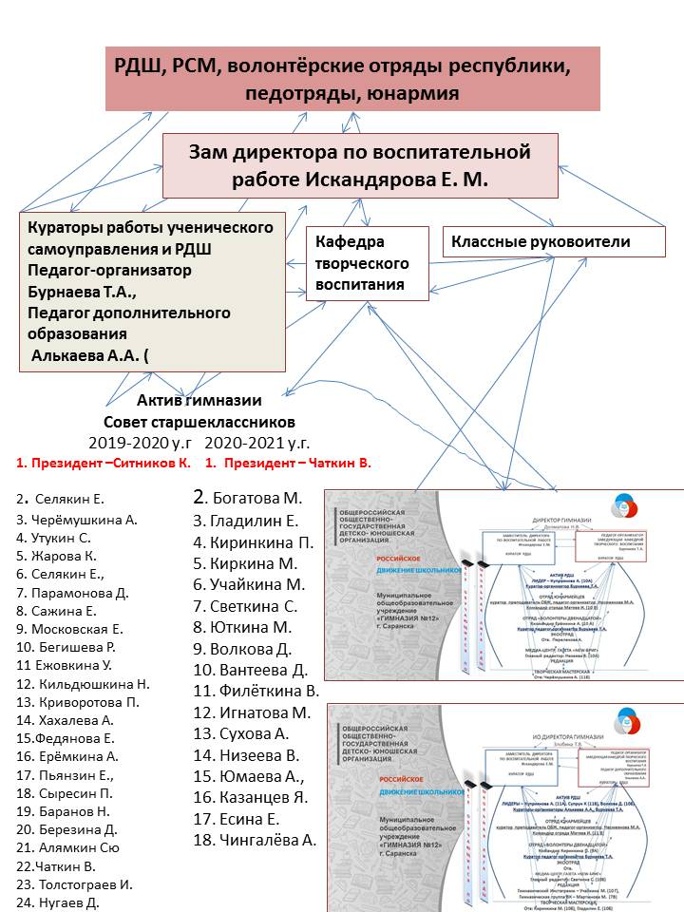
2019-2020 уч.г
2018-2019 уч.г
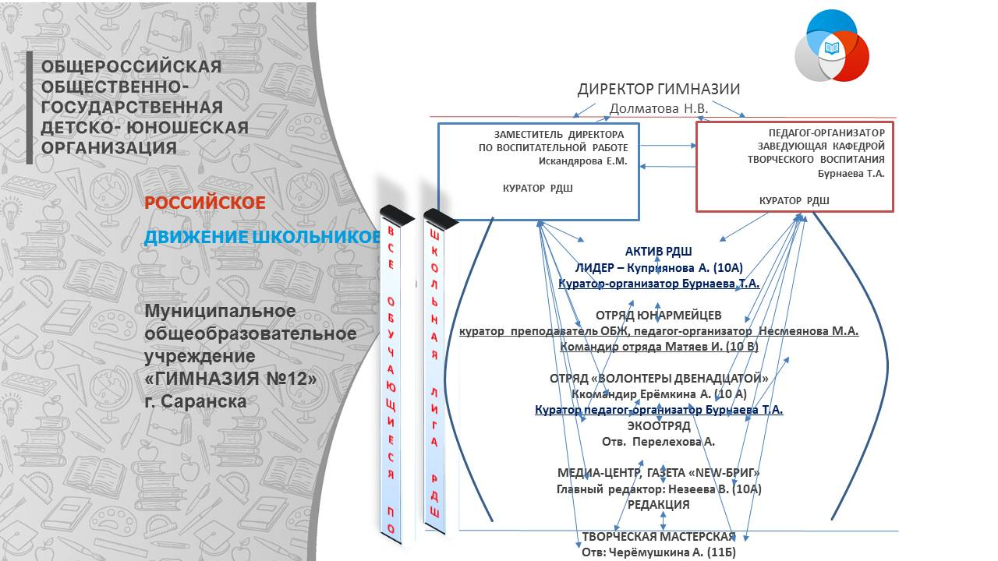
2019-2020уч.г.
2010-2021 уч.г.

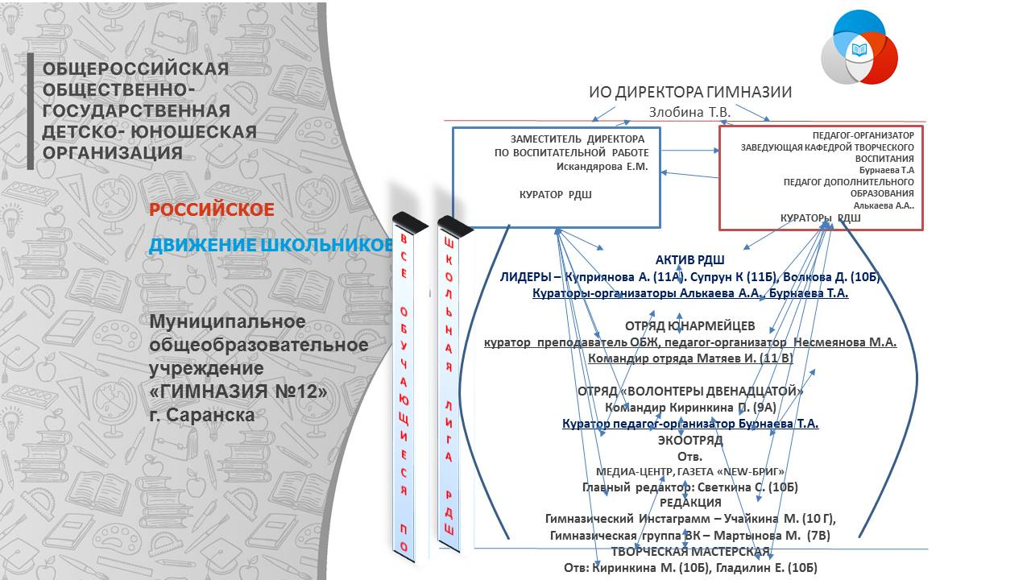
Российское движение школьников (РДШ) — общественно-государственная детско-юношеская организация, деятельность которой целиком сосредоточена на развитии и воспитании школьников. В своей деятельности движение стремится объединять и координировать организации и лица, занимающиеся воспитанием подрастающего поколения и формированием личности.
Организация создана в соответствии с Указом Президента Российской Федерации от 29 октября 2015 г. № 536 «О создании Общероссийской общественно-государственной детско-юношеской организации «Российское движение школьников».
Для достижения поставленной цели необходимо, определить условия воспитательной деятельности, способствующие развитию личности, в которых ребенок сумел бы максимально осмыслить свою индивидуальность, раскрыть свои желания и потребности, постичь свои силы и способности, свое значение в жизни, в семье, в обществе.
Реализация цели РДШ предполагает решение ряда задач, которые успешно реализуются в МОУ «Гимназия №12» города Саранска:
1. формировать единое воспитательное пространство, обеспечивающее реализацию взаимодействия ученического самоуправления, детского общественного объединения, партнеров РДШ (юнармия, волонтерские организации, РСМ, педотряды и т.д.) для проектов деятельности участников первичного отделения РДШ;
2. использовать Дни единых действий регионального отделения РДШ как технологии, позволяющей организовать поддержку и реализацию 4 ведущих направлений деятельности РДШ с целью развития проектной деятельности;
3. развивать систему методического сопровождения деятельности первичного отделения РДШ в отрядах, роль которого осуществляют заместитель директора по воспитательной работе Искандярова Е.М., организаторы: Бурнаева Т.А., Несмеянова М.А., Алькаева А.А., которые, в свою очередь, взаимодействуют, получая более полную методическую поддержку и информацию, с региональным отделением РДШ, участвуя в семинарских занятиях как в РМ, так и во Всероссийском масштабе. (2016-2017 гг.: Москва, Клязьма, Санкт-Петербург). Также происходит общение и сбор информации через соцсети;
4. формировать единую информационную среду для развития и масштабирования инновационной, проектной, социально-преобразованной деятельности РДШ. Регистрация на сайте РДШ, участие в группах, в обсуждениях, новостных обзорах под официальными хежтегами к разным мероприятиям.

Направления воспитательной работы первичного отделения РДШ
МОУ «Гимназия №12» г. Саранска

Задачи работы по направлению «Личностное развитие»:
Творческое развитие:
1) стимулировать творческую активность школьников;
2) предоставить возможность школьникам проявить себя, реализовать свой потенциал и получить признание;
3) координировать воспитательных усилий на разных этапах творческого процесса;
4) контролировать реализацию творческого развития школьников.
Популяризация ЗОЖ:
1) формировать у учащихся позитивного отношения к здоровому образу жизни;
2) присваивать созидающей здоровье философии;
3) формировать активную жизненную позицию по отношению к здоровью, проявляющуюся в поведении и деятельности и осознанном противостоянии разрушающим здоровье факторам.
Профориентационное направление:
1) популяризировать профессии, развивать, расширять кругозор в многообразие профессий;
Формировать у школьников
2) универсальные компетенции, способствующие эффективности в профессиональной деятельности;
3) представления о сферах трудовой деятельности, о карьере и основных закономерностях профессионального развития;
4) способности к коммуникации для решения задач взаимодействия;
5) способности работать в коллективе, учитывать и терпимо относиться к этническим, социальным и культурным различиям;
6) способности к самоорганизации и самообразованию
Задачи работы по направлению «Гражданская активность»:
1) сохранять и развивать исторически сложившиеся дружеские отношения народов России, сплачивать в едином федеративном государстве, содействовать развитию национальных культур и языков РФ на примере языкового тандема русского и мордовского народов;
2) способствовать формированию активной жизненной позиции школьников;
3) формировать у школьников осознанное ценностное отношение к истории своей страны, города, района, народа;
4) развивать у детей гражданственности, национальной гордости за свою республику, страну;
5) стимулировать социальную деятельность школьников, направленную на оказание посильной помощи нуждающимся категориям населения;
6) организовывать акции социальной направленности;
7) создать условия для развития детской инициативы;
8) оказать помощь и содействие в проведении мероприятий экологической направленности;
9) активизировать стремление школьников к организации деятельности в рамках работы поисковых отрядов, исследовательской деятельности по истории республики, города, семьи, школы; созданию и развитию музеев.
Задачи работы по направлению «Информационно- медийное»:
1) разработать и реализовать модели многофункциональной системы информационно-медийный центр для реализации системы информационно-медийного взаимодействия участников РДШ;
2) апробировать индикаторы и критерии оценки деятельности информационно-медийного направления РДШ;
3) создать систему взаимодействия с информационно- медийными партнерами.
Самое главное отличие РДШ от детских объединений и организаций прошлого заключается в том, что ребёнок может принимать участие в различных проектах и конкурсах самостоятельно через соцсети online. Координаторы от гимназии могут ему предоставить методическую поддержку, но в основном обучающийся самореализуется самостоятельно, не боясь натолкнуться на стену непонимания со стороны взрослых.
В связи с пандемией в 2020 году мероприятия проводились онлайн:
Гимназисты масштабно участвовали в проектах:
- «Классные встречи с РДШ»;
- «Здоровое движение» https://vk.com/wall564502165_64 ;
- «Большая перемена», где ученица 10А Куприянова Агнесса стала победителем и заработала миллион рублей на образование;
Акциях:
- «Мой город – мой герой»;
- «Новогодние окна»;
- «Окна Победы»;
Во всех акциях единых действий РДШ;
В онлайн форумах РДШ;
В региональном фестивале РДШ онлайн
- В конкурсе «Лучшая команда РДШ» (3 место)
Все публикации можно увидеть на сайте гимназии https://gim12sar.schoolrm.ru / , а также в группах Инстаграмм и ВКонтакте: https://instagram.com/stories/gymnasium12/2555408270213126893?igshid=1v86hj06rxp0a , https://vk.com/club166487726

Патриотическое воспитание
Весь дух гимназии №12, все содержание образования и воспитания направлены на формирование гражданских качеств, патриотического сознания, преемственности гимназических традиций от поколения к поколению.
Коллектив учителей и обучающихся гимназии
- активно сотрудничает с общественными организациями — Комитетами по делам молодежи РМ, г.о. Саранск, Республиканским Советом ветеранов, городским Советом ветеранов, Советом ветеранов Ленинского района г.о. Саранск, Советом ветеранов воинов-интернационалистов в вопросах сохранения преемственности и традиций служения Отечеству и его вооруженной защите;
- принимает активное участие
- в различных соревнованиях по военно-прикладным видам спорта (стрельба, военно-спортивное многоборье, спасательное многоборье, многоборье «Защита» и др.), занимая призовые места;
- в Параде Победы 9 мая;
- в праздновании Дня России;
- в праздновании и торжественном шествии на День Флага России
В связи с эпид обстановкой эти мероприятия в 2020 году были отменены, но гимназисты принимали активное участие в различных онлайн мероприятиях:
- Челлендж «Георгиевская лента»;
- Челлендж «Письмо с фронта»;
- Челлендж «Стихи и песни о войне»;
- #Мы_живы_пока_наша_память_жива#БессмертныйПолк#Гимназия12#Саранск#Мыпомним#Мыгордимся https://vk.com/wall422719882_136 ;
- Онлайн акция «Бессмертный полк»;
- Урок мужества с участие героев Героев Отечества;
- Участие во Всероссийском патриотическом форуме;
- Тематические конференции в ZOOM;
- Днях единых действий, посвящённых Дню народного единства, Дню героев Отечества, Дню Победы, Дню Россиию
МОУ «Гимназия №12» ежегодно занимает призовые места в военно-спортивных соревнованиях в рамках ДЮП, а также обучающиеся 10-х классов ежегодно в июне принимают участие в военно-полевых сборах.
Юнармейский отряд – гордость гимназии. Обычно без них не обходится ни одно торжественное общешкольное мероприятие, будь то 1 сентября или Последний звонок, когда юнармейцам предоставлена честь возложить цветы к мемориальным доскам на здании гимназии.
Одной из многочисленных форм гражданско-патриотического воспитания является организация и деятельность музеев. Основанная в 1934 году, школа имеет богатый музейный материал. К фондам музея постоянно обращаются педагоги и учащиеся гимназии при подготовке внеклассных мероприятий:
- уроков мужества «России верные сыны», посвященных учителям и ученикам школы — участникам Великой Отечественной войны, ветеранам интернационалистам;
- классных часов «Семья за одной партой»;
- вечеров-воспоминаний «О чем рассказала старая фотография» и др.
С 2019 года под руководством учителя истории Ю.К. Рогожина активом гимназии создаётся виртуальный музей школы-гимназии №12. Работы не прекращались и в 2020 году. Накопленный материал архивировался и систематизировался.
Активная работа по патриотическому воспитанию учащихся проводится на уроках окружающего мира в начальной школе, а также на уроках истории, обществознания, ОДНКНР, искусства, литературе и во внеурочной работе.
В гимназии оформляется выставка и проходят классные часы, посвящённые снятию блокады Ленинграда, проводятся торжественные мероприятия ко Дню Героев Отечества, Дню воинской Славы, Дню Защитника Отечества, Дню Победы. Все они проходят по оригинальным сценариям Кафедры творческого воспитания. Одной из значимых традиций гимназии мы считаем мероприятие «Честь имею!», посвящённое Дню защитника Отечества. Это конкурс, где 9-10 классы исполняют патриотические песни, читают стихи, показывают видеоролики, смонтированные по материалам семейных хроник. В 2020 году 20 февраля конкурс состоялся.
В преддверии дня Победы на всех этажах гимназии проводится флешмоб «Поем песни Победы», классные часы для начальной школы «Пионеры-герои», ветеранам дарят лучшие из лучших нарисованные нами открытки ко Дню Победы, украшаются подъезды. В 2020 году все мероприятия состоялись в онлайн режиме.
В этом году особенной акцией была акция «Окно Победы» в которой приняло участие 221 человек: ученики и учителя.
Но, безусловно, патриотические чувства связаны не только с вышеперечисленными мероприятиями и деятельностью юнармии. В 2020 году школе-гимназии №12 исполнилось 86 лет. В честь этого события были проведены онлайн классные часы,составлены презентации.
- Администрация гимназии понимает значимость школьной истории, каждого человека, каждого доброго события и устраивает не только встречи с выпускниками, но и постоянные встречи для ветеранов педагогического труда, а также приглашает их на каждый праздник;
- Каждый учитель чтит школьные традиции, отводя им огромную роль в воспитательном процессе;
- Каждый гимназист понимает – я часть большого целого, то, что складывалось и закладывалось годами –
поэтому особой атмосферой наполнено каждое мероприятие патриотической направленности, атмосферой национального самосознания и исторической памяти.В мероприятиях плечом к плечу принимают участие и педагоги и гимназисты. И в условиях 2020 года работа по патриотическому воспитанию была поставлена в новый формат и наполнялась особым смыслом.

Работа по профилактике и предупреждению
правонарушений среди подростков.
Педагогический коллектив считает приоритетным и развитие правовой культуры учащихся. Гимназия поддерживает тесную связь с правовыми и правоохранительными органами. Утвержден совет по профилактике правонарушений, план работы гимназии по правовому воспитанию учащихся, поставлены на внутришкольный учет дети, требующие особого внимания. Регулярно проводятся месячники правового воспитания, в которых принимают участие все классы гимназии. Гимназисты знакомятся со своими правами и обязанностями, предоставленными РФ и Конвенцией ООН «О правах ребенка». Эту работу проводят и классные руководители, и учителя-предметники, и родительская общественность, и органы гимназического самоуправления.
В МОУ «Гимназия №12» проводится всесторонняя работа по профилактике и предупреждению правонарушений среди подростков. Мы ставим следующие
задачи:
- Ознакомить с мерой наказания за совершение правонарушения;
- Предупредить негативных влияний на формирующуюся личность;
- Вести борьбу с вредными аморальными факторами и организовывать досуг обучающихся.
Вся профилактическая работа осуществлялась в течение 2019 года по трём основным направлениям:
- коррекция поведения и нейтрализация негативных проявлений обучающихся, требующих особого внимания. В этой связи выявлены требующие особого внимания педагогов, изучены семейно-бытовые условия, особенности досуга, интересы, ценностная ориентация, круг знакомых;
- профилактика правонарушений – работа с родителями детей, требующих особого внимания, и неблагополучными семьями;
- профилактическая работа по предупреждению правонарушений (беседы, встречи, декады правовых знаний конференции, кружки).
В соответствии с планом работы гимназии в 2020году совместно с психологом гимназии Нужиной К.В., инспектором ОДН Жигуновой В.М., классными руководителями были скорректированы сведения об учащихся, требующих особого внимания, заведены диагностические карты на каждого учащегося, в некоторых случаях – дневники поведения,
Динамика несовершеннолетних, состоящих на различных видах профилактического учета
Видучета | 2019год |  | 2020 год
 | Кол-во несовершеннолетних | % от общего контингента  учащихся | Кол-во несовершеннолетних | % от общего контингента  учащихся
ОДН ОП №3 | 2 | 0,18 | 1 | 0,09
КДН и ЗП | 2 | 0,18 | 1 | 0,09
ВШУ | 7 | 0,6 | 4 | 0,35
ИТОГО | 7 | 0,6 | 4 | 0,35

Традиционными стали в гимназии
- спортивные праздники «Мама, папа, я – спортивная семья»;
- спортивные праздники «Быстрее! Выше! Сильнее!»;
- родительские собрания «Здоровье наших детей»;
- акция «Я выбираю здоровье»;
- «Театр жизни» - спектакль для 9-х классов.
В 2020 году были проведены спортивные мероприятия и акция «Я выбираю здоровье». Спектакль «Театр жизни» не состоялся в связи с эпид обстановкой. Родительское собрание проведено в форме онлайн конференции.

Огромную роль в достижении поставленных воспитательных целей играет методобъединение классных руководителей. Планы их работы были скоординированы с планом учебно-воспитательной работы гимназии. Каждый классный руководитель формулировал воспитательные задачи с учетом возрастных особенностей детей и специфики классов. В соответствии с ними определялись методы и формы деятельности классных руководителей, ученических советов, родительских комитетов, администрации. Традиционнымисталитакиедела, как:
- Занятиявшколеэтикета;
- встречи за круглым столом с работниками правоохранительных органов, врачами, сотрудниками музеев, библиотек и т.д.;
- творческиевечера;
- посещениевыставок, музеев.
Главная задача классных руководителей – объединить вокруг себя учеников, педагогов, родителей, привлечь к работе со своим классом как можно больше представителей социума.
Учителя начальных классов развивают детей не только на уроках, но и во внеклассной деятельности. Обучающиеся посещают вокальные, театральные, танцевальные кружки. Классные руководители уделяют большое внимание работе с родителями. Совместные праздники, походы, экскурсии – все это помогает классным руководителям в работе с родителями.
Классные руководители 5-11 классов в своей работе руководствуются Уставом гимназии, воспитательными программами «Здоровье», «Семья», «Досуг» и другими. Активно используют в своей работе родительскую общественность, привлекая ее к проведению классных часов, поездок, экскурсий, походов на каток, на лыжные базы города, проводят большую работу по воспитанию сознательной дисциплины среди обучающихся, развитию в классных коллективах атмосферы творчества, взаимопонимания.
В 2020 году классными руководителями были инициированы и проведены предновогодние мероприятия на улице в связи с эпид требованиями.
В классных коллективах вся работа проводится Организаторами Классных Дел, которые избирались раз в месяц и создавали свою творческую группу. Такая система самоуправления позволяет достичь определенных целей.
Именно такая система самоуправления позволяет развить в ученической среде коллективное самосознание, «дух» гимназии и говорит о наличии сложившегося единого школьного коллектива, сплоченности гимназии «по вертикали».
Школьники уверены, что у них есть право на ошибку, на тайну, на собственность, на игру. Они не боятся быть собой. Все КТД, проведенные в прошлом учебном году, продумывались, проводились и анализировались вместе с детьми.
Активно участвуют гимназисты в акциях и проектах :
- «Обучение служением» (волонтерское движение: шефство над ветеранами войны и труда, посещение, подготовка творческих вечеров, сбор подарков, традиционное проведение новогодней елки для ребят из детского приюта «Надежда», акции «Доброе сердце». сбор средств на лечение детям-инвалидам , концерты для ветеранов войны и труда);
- «Школа — территория Закона» (правовое воспитание учащихся: проведение ролевых игр «Имею право», кл. часов «Мои права и обязанности», «Нет — наркотикам», «Мордовия спортивная»)
Формы работы — квесты, уроки-концерты, ролевые игры и др. В 2020 году основной формой работы стали подкасты, онлайн конференции, челленджи в https://vk.com, Instagram.
В гимназии действует редакция гимназической газеты «NEW- Бриг», которая в этом учебном году перешла на формат онлайн. Здесь можно увидеть интервью, обзоры и статьи на самые различные темы. Каждый сможет найти в газете страничку себе по душе. Редакция газеты постоянно информирует своих читателей о самых главных событиях, которые происходят в гимназии. Кроме того, во многих классах гимназии действуют классные газеты, рассказывающие о жизни классов. Необходимо отметить, что в 2020 году на новую ступень поднялись школьныеhttps://vk.com, Instagram. : https://instagram.com/stories/gymnasium12/2555408270213126893?igshid=1v86hj06rxp0a , https://vk.com/club166487726 . Публикаций стало больше, они стали ещё более яркими и интересными.
Особое внимание в гимназии уделяется развитию волонтерского движения. Волонтерство — понятие столь же древнее, как и понятие «социум». В обществе всегда находились люди, для которых способом самореализации, самосовершенствования, связи и общения с другими людьми был труд на благо других, на благо того сообщества, в котором этому человеку довелось родиться и жить. Смеем утверждать, что волонтерство в школе №12 берет начало с её основания, с 1934 года. В стенах нашего учебного заведения всегда ценились такие понятия, как ДОБРО и БЕСКОРЫСТИЕ. В настоящее время волонтерство в МОУ «Гимназия №12» приобретает масштабы, которые радуют и дают надежду на то, что нравственное здоровье молодого поколения укрепляется, несмотря на социальные риски 90-х. Всегда в традициях школы была помощь ветеранам, детям-сиротам, … и всем, кто в нас нуждается.
Традиционные дела волонтеров:
- шефство над ветеранами войны и труда;
- сбор макулатуры;
- посещение, подготовка творческих вечеров;
- сбор подарков;
- традиционное проведение новогодней елки для ребят из детского приюта «Надежда»;
- акции «Доброе сердце»: сбор средств на лечение детям с ограниченными возможностями;
- волонтерские зарядки;
- обмен книгами для чтения и т.д.
В 2020 году на сайте ПФДО https://pfdo.ru/была одобрена программа дополнительного образования волонтёрства и лидерства «Школа лидерства – школа волонтёрства. Познай себя через других», было зарегистрировано 220 обучающихся. Образовано . Ответственными за внедрение программы являются Бурнаева Т.А. – педагог организатор и Алькаева А.А. –педагог доп образования.
Личностный подход – суть воспитательной работы МОУ «Гимназия №12», признание личности ребенка высшей социальной ценностью, принятие его таким, каков он есть, отсутствие попытки переделать его, умение влиять на его развитие, опираясь на совокупность знаний о человеке вообще и о данном человеке в частности.

Инновационная и опытно-экспериментальная деятельность школы
МОУ «Гимназия №12» выполняет функции ресурсного центра по иностранным языкам для школ г.о. Саранск.

Приоритетными целями центра «Лингва» является:
- распространение педагогического опыта;
- подготовка обучающихся к итоговой аттестации в форме ЕГЭ и ОГЭ по иностранным языкам;
- оказание методической помощи образовательным учреждениям и специалистам системы образования;
- организация мероприятий для обучающихся школ города совместно с представителями института им. Гёте с последующим получением официального международного сертификата по немецкому языку;
- представление опыта работы гимназии как ассоциированного члена Союза переводчиков России в форме проекта «День переводчика»;
- развитие творческих возможностей педагогических работников в создании инновационной среды обучения через апробацию и внедрение в практику передовых форм образовательной деятельности; участие в организации непрерывного образования педагогических кадров.
На протяжении нескольких лет гимназия участвует в проекте «Международное сертифицирование по немецкому языку». Экзамен на получение сертификата проводится представителями Немецкого культурного центра имени Гёте. Сертификаты подтверждают владение немецким языком на уровне, соответствующем европейским стандартам, что является знаком качества. Ежегодно гимназисты проходят испытания на разные уровни (Fit inDeutsch 1и FitinDeutsch 2, В1 и В2) и показывают хорошие результаты. Не стал исключением и 2020 год.
Являясь ассоциированным членом Союза переводчиков России, гимназия активно установливает контакты с профессиональным переводческим сообществом, что дает возможность педагогам повышать свою квалификацию, а нашим одаренным детям достойно участвовать в переводческих конкурсах. В 2019 году 30 гимназистов стали победителями и призёрами по итогам конкурса «Юный переводчик», МГПИ им. М.Е. Евсевьева и XIII Межрегионального конкурса на лучший перевод среди школьников и студентов РФ, МГУ им. Н.П. Огарёва. Квартет гимназии занял 1 место во Всероссийском конкурсе «Перевод одной песни.
На протяжении многих десятилетий в гимназии осуществляется проект «Школьный театр Modus Vivendi» по нравственно-эстетическому воспитанию школьников средствами иностранного языка. В 2020 году деятельность осуществлялась в рамках одного класса в связи с эпид требованиями.

